一、编制依据

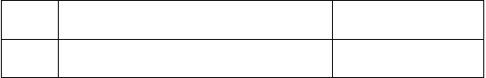1、施工组织设计
序号
名 称
日 期
1
远洋香奈工程施工组织设计
2015.01
2、施工图纸

结构设计总说明 | 2014.12
香奈项目 18F 结构图 | 2014.12
香奈项目 18F 建筑图 | 2014.12
香奈项目梁配筋图 | 2014.12


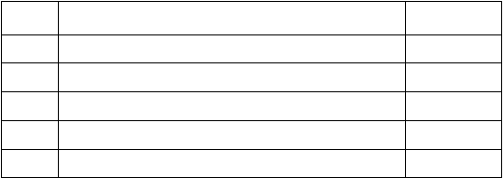3、主要规范规程
序号
图纸名称
出图日期
1
香奈项目图纸目录
2014.12
2
3
4
5

序号 | 类别 | 名称 | 编号
1 | 国家 | 建筑工程施工质量验收统一标准 | GB 50300-2001
2 | 国家 | 混凝土结构工程施工质量验收规范 | GB 50204-2002
3 | 国家 | 建筑结构荷载规范 | GB50009-2001
4 | 行业 | 建筑施工扣件式钢管脚手架安全技术规范 | JGJ 130-2001
5 | 行业 | 建筑施工模板安全技术规范 | JGJ 162-2008
6 | 行业 | 建筑施工高处作业安全技术规范 | JGJ 80-91

二、工程概况

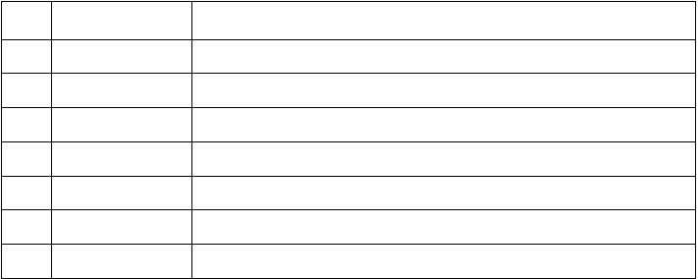1、基本概况
序号
项 目
内
容
工程名称
远洋香奈项目

1
2 | 工程地址 | 天津市武清区强国道与翠通路交口
3 | 建设单位 | 悦轩置业投资有限公司
4 | 设计单位 | 天津方标世纪规划建筑设计有限公司
5 | 监理单位 | 天津天建工程管理有限公司
6 | 质量监督单位 | 天津市武清质量监督站
7 | 施工总承包单位 | 远洋国际建设有限公司

2、施工现场概况

- 现场场地内情
经投标人现场勘查，本工程施工场地条件良好。周边暂无其他建筑物，市政道路施工基本完
成。

- 现场的周边情况

建设场地位于武清区，强国道与翠通路交口，其四至范围为：北侧为强国道，南侧为佛罗伦萨小镇，西侧为翠通路，东侧为意瑞广场办公区。

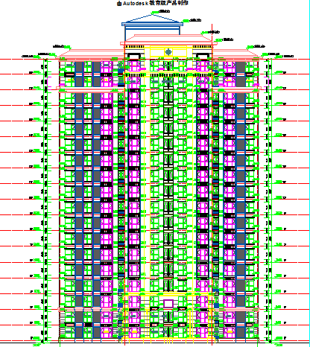

图 2-1 18F 楼建筑立面图

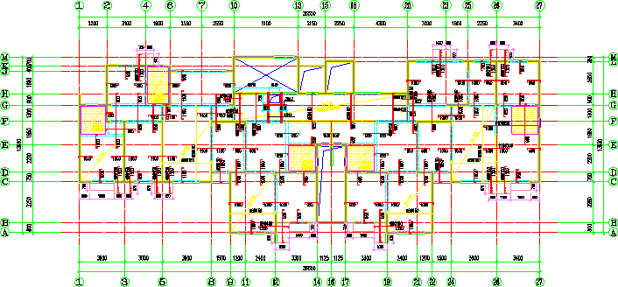

图 2-2 18F 标准层平面布置图

3、水平结构模板工程重点难点
  - 结构平面非常复杂

结构平面中墙柱尺寸各异，梁的截面尺寸众多，平面开间尺寸不对称，要求支撑脚手架体系在选择的时候一定要具有通用性，灵活性，以满足现场需要。
  - 高档住宅楼，对楼板混凝土的平整度要求高
装修档次较高，对混凝土的平整度要求高，所以对模板的要求非常高，对支撑体系及主次梁都提出较高的要求。
  - 结构施工中还存在多种不同的层高
层高多样，支撑体系在选择是应该具有适应不同层高的性能，避免支撑体系在施工非标层是不能通用，导致需要进行支撑体系材料的二次进出场。
  - 平面内有 5 处结构降板
整个平面内有 5 处结构降板，降板的标高为 H-0.04m
  - 采用混凝土液压布料机进行混凝土浇筑。
采用混凝土液压布料机进行混凝土浇筑，降低了工人的劳动强度，提高了施工速度， 但同时也增大了管理难度。一定要对放置布料机的部位进行支撑加固，保证支撑体系的整体稳定。
三、施工计划安排

1、劳动力计划安排
18F 地上结构施工阶段的土建施工，涉及的主要工种为钢筋工、木工及混凝土工，根据地上结构工程量及施工工期安排，拟先后投入钢筋工约 180 人（含后台钢筋加工人员）、

木工 150～180 人、混凝土工 50～60 人。2、机械设备安排
地上结构施工阶段拟投入 5 台塔吊、6 台施工电梯（2 个梯笼）、1 台混凝土地泵、一
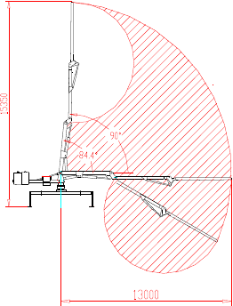
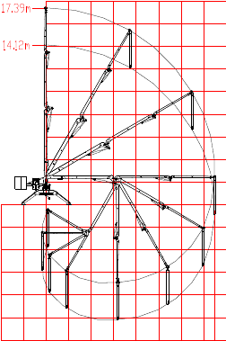台混凝土液压布料机、5 台直螺纹套丝机等。

3、周转材料安排
图 3-1 混凝土液压布料机工作示意图

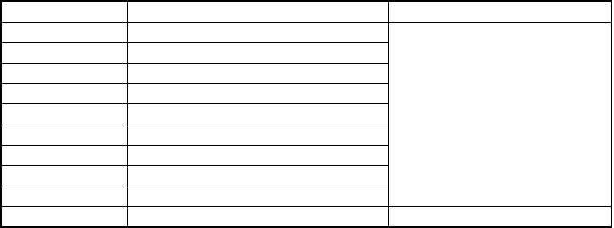
根据标准层施工阶段工程量、施工区域及流水段划分、以及结构施工进度计划，标准层结构工阶段需投入的主要材料为：独立支撑配设 2 层、模板及其他支撑满配 3.5 层。如
下表所示：  序号 |  | 表 3-1 主要投入材料列表  材料名称 材料需用量
1 | 独立支撑 | Φ60/48 L=3600
2 | 方钢梁（100*50*3）L=2200
3 | 小规格多层板（15mm）
 | 普通覆膜多层板（15mm）
4 | 几字梁（80*44*2） |  | 详见附图
5 | 木方
6 | 早拆支撑头
7 | 钢管
8 | 扣件
9 | 钢跳板 |  | 80 块

四、公寓楼水平模板设计

1、支撑系统的选择
常规的水平结构的支撑系统选用满堂红的碗口脚手架，根据施工周期的不同，配置 3~4 层的支撑系统和模板。大量的碗扣脚手架大大增加了塔吊的负担，增加了工人的劳动力强度，由于水平杆的存在，造成现场交通不便。
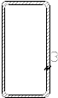
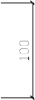
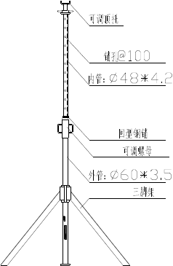本工程从降低脚手架投入、降低工人的劳动强度、提高现场文明施工等方面考虑，选用独立支撑作为本工程的水平模板支撑系统。其中，独立钢支撑作为主要的支撑构件，型钢主梁和几字梁作为水平支撑体系的主次梁，面板选用 15mm 厚的优质小规格多层板（规格尺寸主要有 1830*610 和 1220*610），非标尺寸采用 15mm 普通胶合板进行补充。

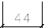
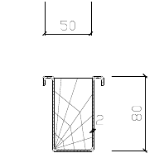图 4-1 独立钢支撑示意图 图 4-3 几字型钢木组合次梁截面图

图 4-2 型钢主梁截面图
通过以下两种途径来达到提高工作效率、降低成本的目的：
  - 用独立支撑取代传统的碗口脚手架，从而降低支撑的用量（独立支撑的用钢量仅为碗口脚手架用钢量的 30%~40%）
  - 在使用独立支撑的基础上，再在大部分的区域内用独立支撑配合早拆支撑使用，以达到模板早拆的目的，从而进一步降低脚手架支撑和水平模板的投入量。

2、独立支撑及主次梁构造
独立支撑由支撑杆（立柱）、调节螺母，支撑头和折叠三脚架组成的可伸缩微调的独立钢支撑（见图4-1），主要用于建筑物水平结构作垂直支撑，承受梁板结构自重和施工荷

载。支撑杆由内外两个套管组成，内管采用φ 48mm×4.25mm 的焊接钢管，内管上每间隔100mm 有一个销孔，可插入回形钢销，调整支撑高度。外管采用φ60mm×3.5mm 钢管，外管上焊有一节螺纹管，由无缝钢管车制而成，同微调螺母配合，微调范围1-100 ㎜。由于采用内螺纹调节，螺纹不外露，可有效地防止螺纹被碰损或污染。独立支撑的可调高度范围是 1.9m~3.5m；单杆立杆可承受的荷载为 18.62~33.22KN。（详见后附计算书）
折叠三脚架的腿部用薄壁钢管焊接做成，核心部分有1 个卡棍，靠偏心原理锁紧。折叠三脚架打开后，抱住支撑杆，敲击卡棍抱紧支撑杆，使支撑杆独立、稳定。搬运时，收拢三脚架的三条腿，手提搬运或码放入箱中集中吊运均可。
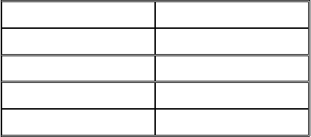型钢主梁和几字型次梁均为钢制，增大了主次梁的刚度，增加了周转材料的周转次数型钢钢主梁的截面特征见下表：
截面尺寸
100*45*3
长度
2200mm、2600mm
截面惯性矩
I=100cm4
截面系数
W=20cm3
重量
G=6.8kg/米

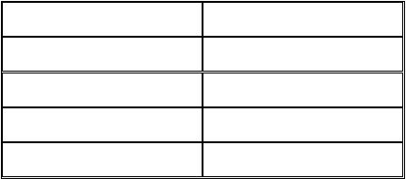几字梁的截面特征见下表：
截面尺寸
80*44*2
长度
1.5、2、2.5、3、4 米
截面惯性矩
I=39cm4
截面系数
W=9.5cm3
重量
G=5.26kg/米

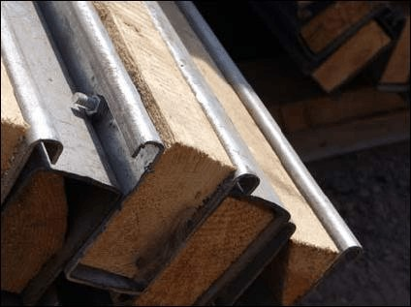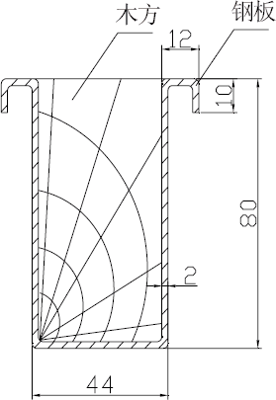

3、独立钢支撑的特点：
    - 独立钢支撑承载力大，高度调节方便，支设简单。

    - 可与型钢主梁、几字梁等配合使用，形成真正意义上的早拆支撑系统，当混凝土达到拆模强度时，除保留养护支撑和少量晚拆模板外，其余均可拆除，既保证上层结构连续施工又能加速主次龙骨、支撑架及模板的周转使用。
    - 应用范围广。支撑杆不受固定平面尺寸的约束，因此对于不规则建筑平面应用自如，支撑杆间距、主次龙骨间距可根据梁板荷载及时调整，不受连接的水平杆件约束。
    - 同样支模面积条件下，本系统比碗扣架、钢管扣件脚手架架耗钢量少得多，仅为碗扣架或钢管架的 30%，因此塔吊的垂直运输量少，支模速度快。
    - 支模现场的支撑立杆相对少，纵横向水平杆只在模板下有一道，因而人员通行、材料搬运畅通，有利于文明施工的开展。同时给模板安装的检查工作带来了方便。
    - 独立钢支撑拆除后，即可集中到卸料平台上，由塔吊垂直运输，也可由人工从楼梯间倒运，受机械制约少，有一定的灵活性。
    - 独立式钢支撑使用时不需每根都配三脚架，当前施工层混凝土梁板浇筑完毕，三脚架即可拆除周转使用。一般情况下仅需配置一整层的数量。

4、水平支撑模板设计：
水平支撑模板设计包括：结构平面布置图、独立支撑平面布置图、独立支撑平面布置间距图、主梁平面布置图、几字梁次梁平面图纸图，见下图：

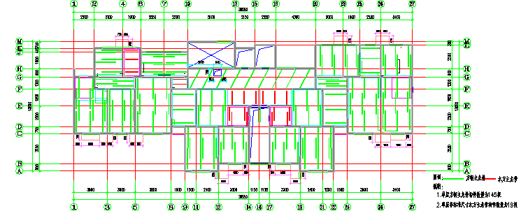

图 4-4 方钢主梁布置图

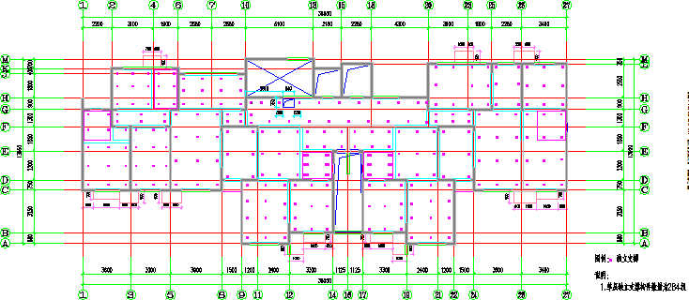

图 4-5 独立支撑平面布置图

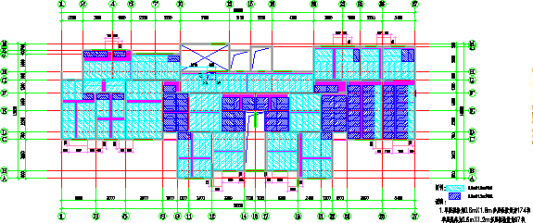

图 4-6 小模板平面布置图

水平结构梁独立支撑典型节点如下图所示：

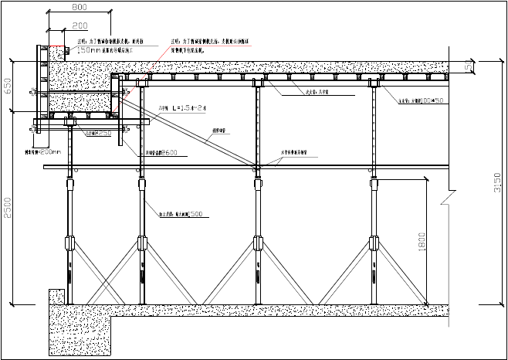

图 4-7 边梁支模剖面图
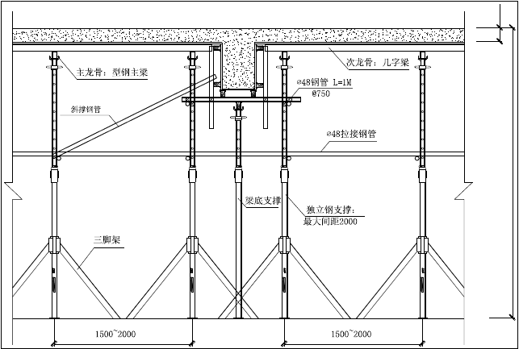
厚板
高层

图 4-8 内部梁支模剖面图

以上内容仅为本文档的试下载部分，为可阅读页数的一半内容。如要下载或阅读全文，请访问：https://d.book118.com/546204153034010053

